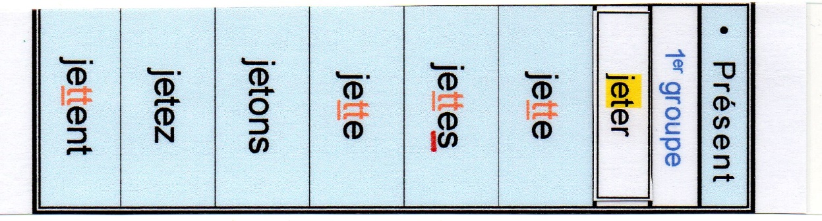

doivent
devez
devons
dois
dois
doit
savent
savez
savons
sais
sait
sais
sens
sentent
sentez
sentons
sent
sens
connaissez
connaissent
connaissons
connaît
connais
connais
3ème groupe
connaître paraître
pouvoir vouloir
3ème groupe
3ème groupe
savoir
devoir
3ème groupe
sentir
gèlent
gelez
gelons
gèle
gèles
gèle
geler
acheter
jeter
appeler

